1. 蓝牙开门偶尔出现较大延时

从测试的情况看出现延时是由于从按下开门按键到接收到蓝牙发送的验证密码之间延迟引起，如下图1。

目前蓝牙模块的固件好像并非原厂原版固件，跟淘宝蓝牙模块卖家联系，那边不回应。

跟蓝牙模块原厂联系，那边回复是他们的各版本固件都不存在该问题，但也没有提供固件烧写文件。

建议后面可以找蓝牙模块厂家采购模块看一下。

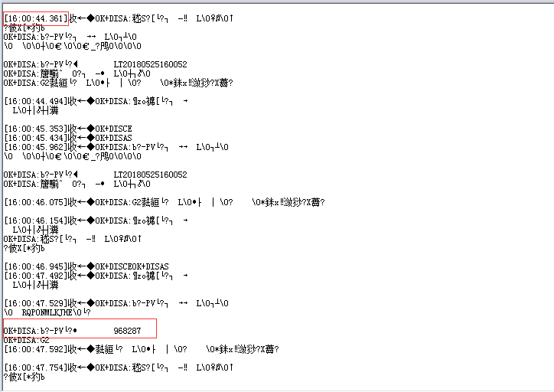

图 1

1. 目前触摸按键板不好用，需要配置按键板触摸参数。
2. 目前门在关闭状态和已开启状态下触发开门事件，播放的是同一个音频文件。
3. 蓝牙开门，偶尔会出现密码验证失败，时间误差引起，未深入研究，后续改善。（ZR60可以通过网络同步更新时间，情况会好些）
4. 目前led灯不支持pwm调节（相当于100% pwm），亮度不可调。Led长时间点亮，要考虑led使用寿命。
5. 未添加看门狗，发布版本增加看门狗功能。
6. 临时密码开门，数字音频改为按键提示音
7. 频繁擦写flash会导致Flash读取得扇区数据有误

增加flash写保护功能，写flash前解锁写保护，写完加锁写保护。

1. 未使用引脚处理

10）hym8653烧录程序后，偶尔出现开机读取时间的小时和分钟不对